Задание: создать цветочную композицию из соленого теста (пластилина), пользуясь инструкцией (см.ниже).
Фотографию готовой работы нужно прислать педагогу Могильниковой Т.С. по вайберу.

Задание к мероприятию «Мастер класс Цветочная композиция из соленого теста
«Весенние краски!»

Цели: дать учащимся более глубокие знания о возможностях, способах и техниках работы с соленым тестом.
Задачи урока:
Образовательные - обучить специальным технологиям работы с пластическими материалами;
Воспитательные - воспитывать аккуратность и чувство меры во время творческой работы;
Развивающие - развивать художественное, ассоциативное мышление и фантазию.
Оборудование: для работы можно использовать пластилин.
Для учащихся – соленое тесто, клеенка 50х50, стеки, вода, кисть.

Ход урока
- Готовим соленое тесто
Ингредиенты

Порции: –+

Мука 2 стакана

Соль (мелкая) 1 стакан

Холодная вода стакан

2. Смешиваем в сухом состоянии соль и муку в глубокой миске.
Проверяем тесто на ощупь. Соленая масса не должна разваливаться и прилипать к рукам.
Соленое тесто можно хранить в холодильнике долгое время.
Берем картон формата А4
3.Лепим четыре кружочка и приклеиваем с помощью воды их на картон таким образом:
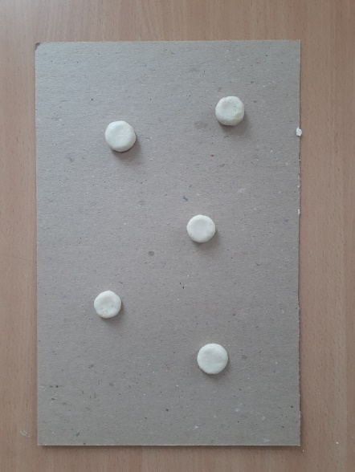
4. Затем обратной стороной кисточки делаем точки в середине цветочка:
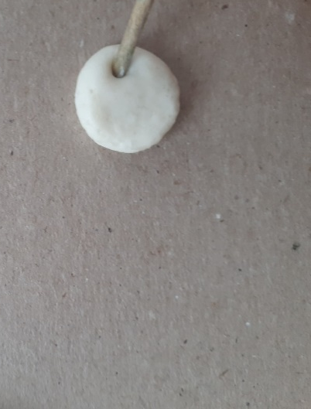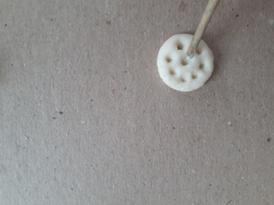

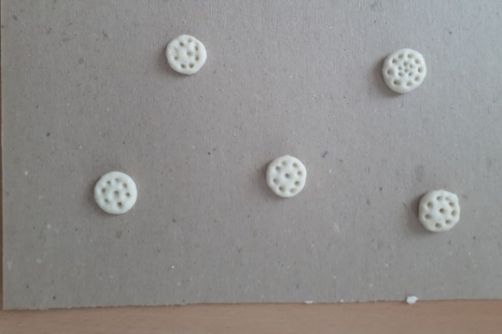

5. Лепим семь одинаковых кружков для первого цветка:
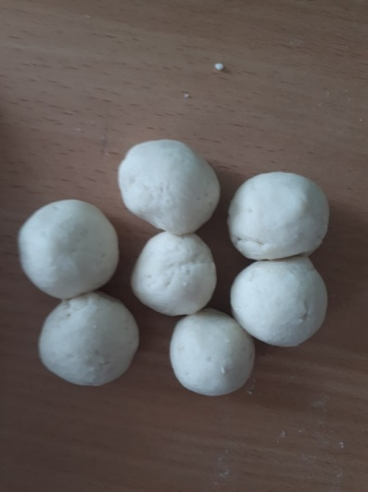

6. Лепим первый лепесток для цветка, прищипывая край круга:

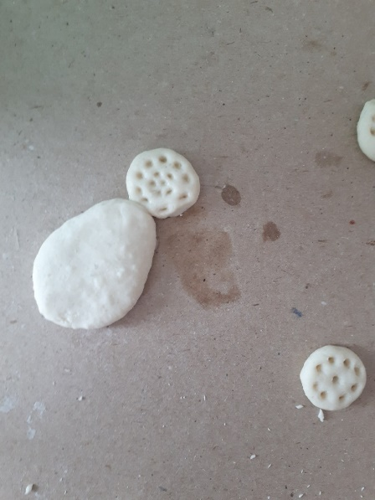

7. Затем лепим остальные лепестки:

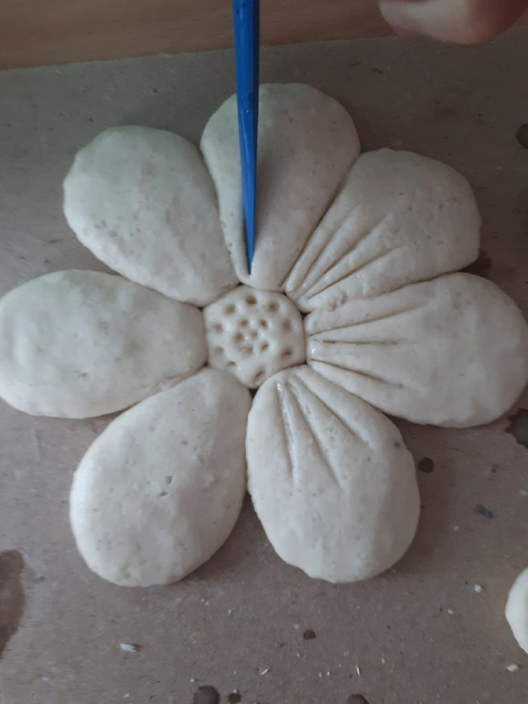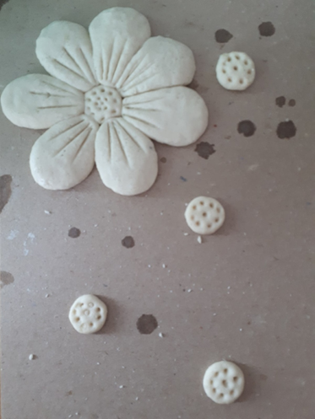
8. Катаем семь одинаковых по размеру шарика для следующего цветка: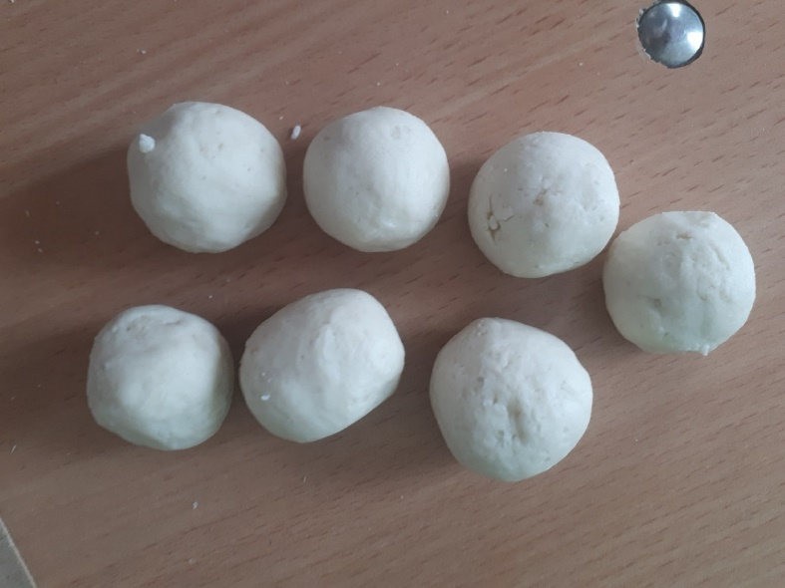

9. Лепим лепестки для второго цветка пусть лепестки немного заходят друг на друга:

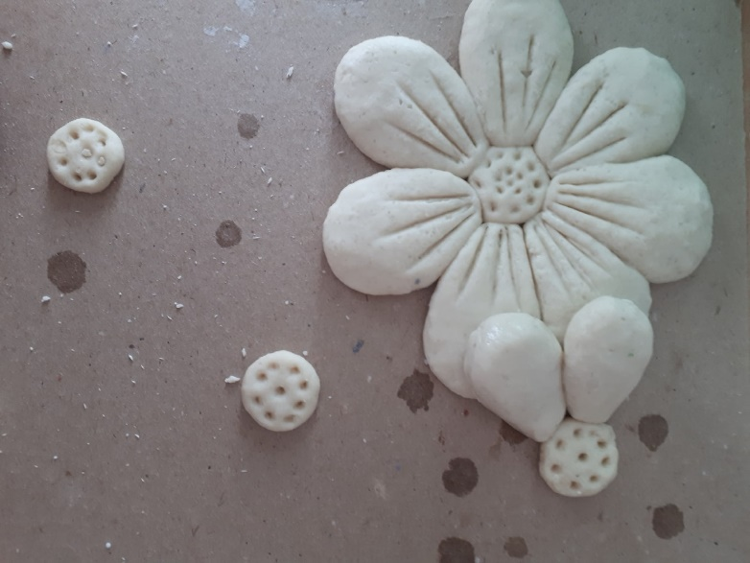

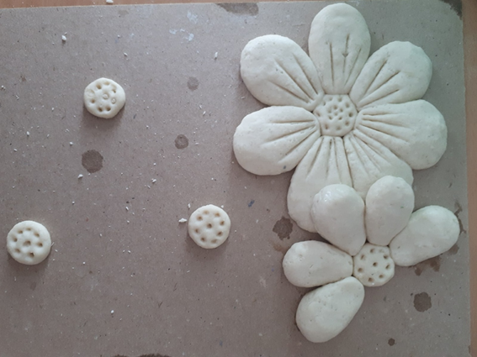

10. Катаем семь одинаковых шариков для третьего цветка и лепим его лепестки:

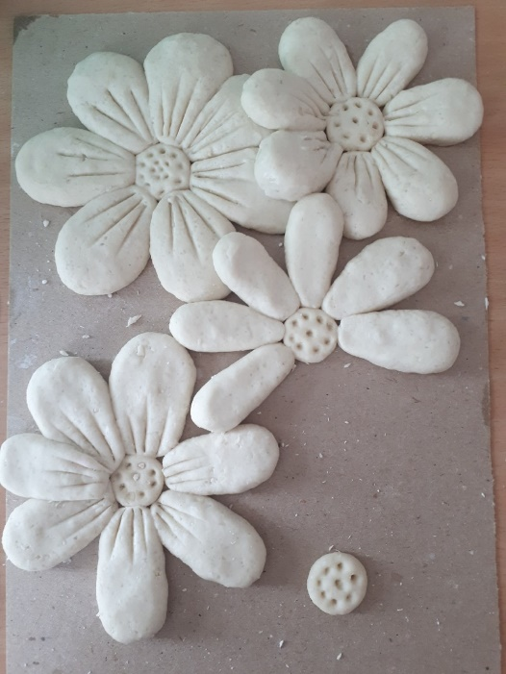

11. Затем лепим четвертый и пятый цветок:

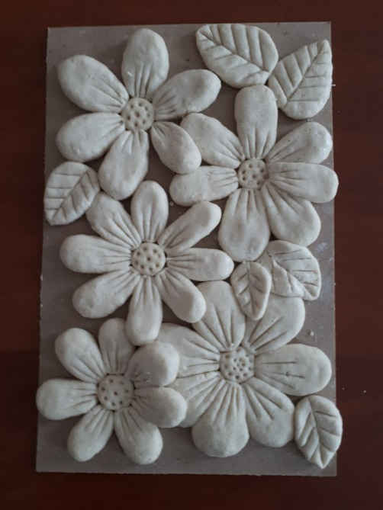

12. Сушим тесто. Соленое тесто можно сушить не только в духовке, но и в естественных условиях, только так потребуется куда больше времени.
Такое тесто сушат в приоткрытой духовке в 4 этапа.
• при температуре 50 градусов – 1 час;
• при температуре 75 градусов – 1 – 2 часа;
• при температуре 100 – 125 градусов – 1 час;
• при температуре 150 градусов – 30 минут

13. Высушенную работу раскрашиваем гуашью. Делаем красивую рамку.

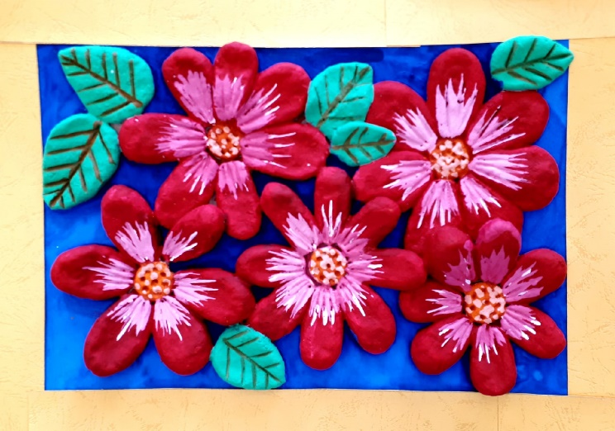

Спасибо за участие в мастер-классе!

